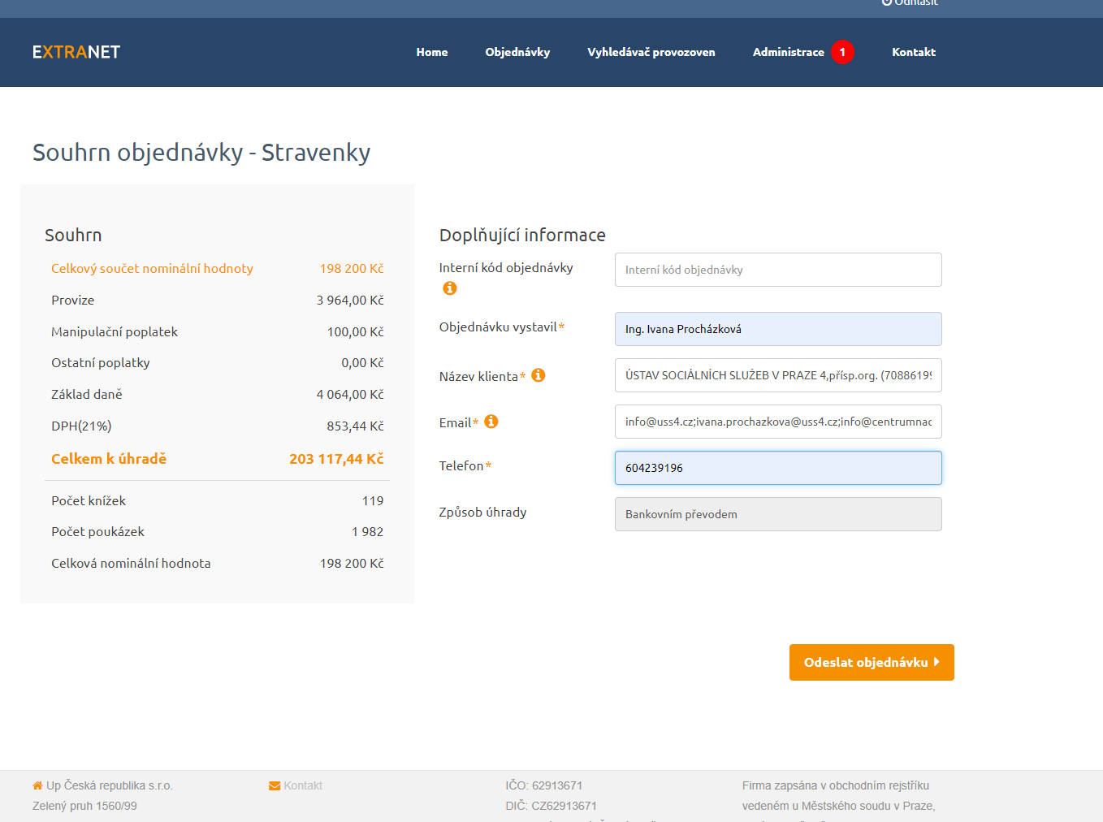

Dobrý den,
Vaše objednávka byla přijata a předána k dalšímu zpracování.
Název klienta (název právnické/fyzické osoby): ÚSTAV SOCIÁLNÍCH SLUŽEB V PRAZE 4,přísp.org.
Email: info@uss4.cz;ivana.prochazkova@uss4.cz;info@centrumnacitani.cz
Číslo objednávky: 8949920499-358098
Celková částka: 203,117.44 Kč
Stav objednávky můžete sledovat po přihlášení v sekci Přehled objednávek.
Děkujeme za Vaši objednávku.
S pozdravem,
Oddělení zákaznické podpory
Up Česká republika s.r.o.
Zelený pruh 1560/99, 140 00 Praha 4
Tel: +420 241 043 111
Fax: +420 241 043 912

